近场探头

- EM5030
- EM5030LF
- EM5030E

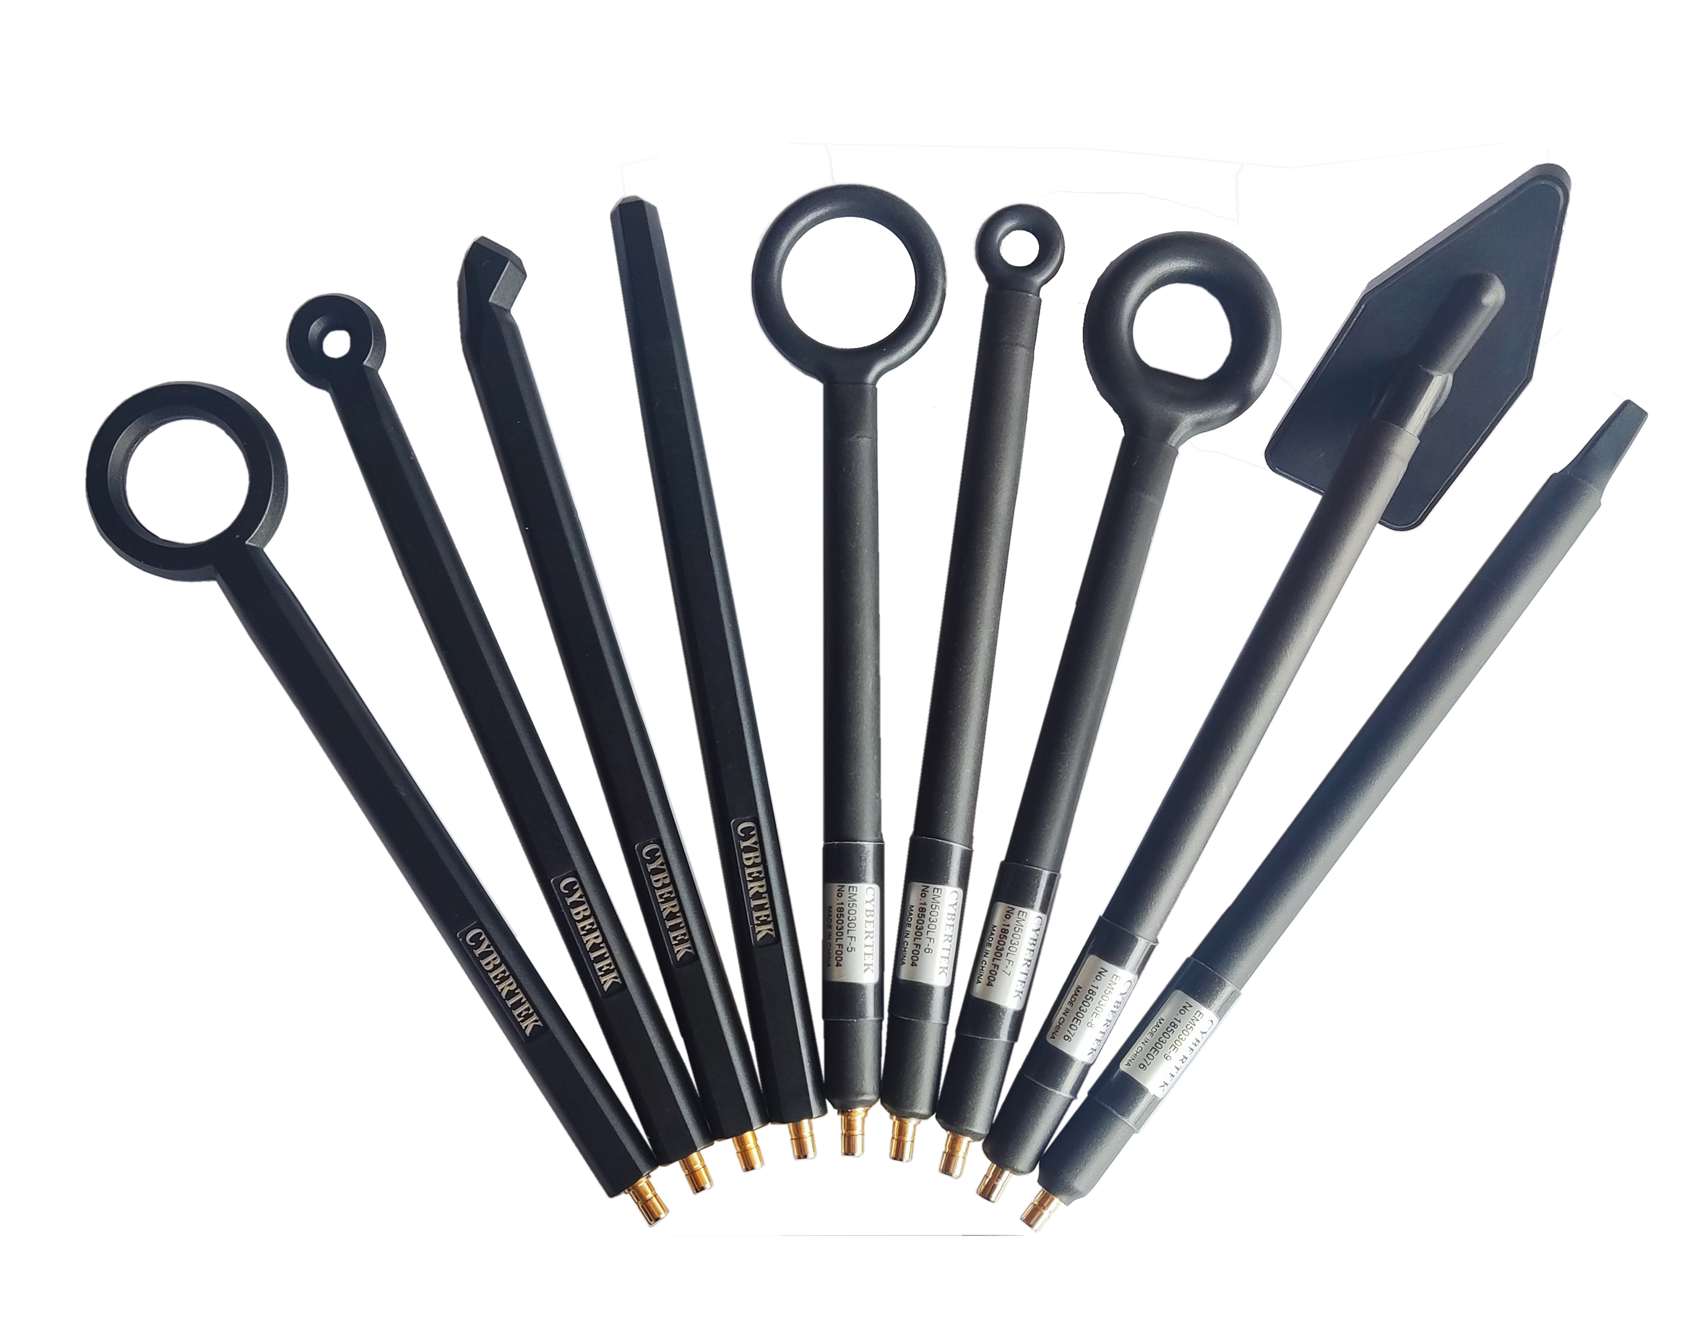

深圳市知用电子有限公司

1.概述

EM5030/EM5030LF系列探头组包含了7个专门用来测试磁场（H）探头，它有效地屏蔽了电场干扰（E），主要用于电磁兼容整改时定位干扰源的近场探头。EM5030的频率范围是30MHz-3GHz，共4种探头形状；EM5030LF的频率范围是9kHz-50MHz，共3种探头形状。

EM5030E系列探头组包含了2个专门用来测试电场(E)的探头，覆盖频率范围为30MHz到3GHz，主要应用于查找电场干扰源，除了探头其他部分均为屏蔽设计。

探头通过50Ω的电缆直接与频谱仪或者示波器连接。当产品的辐射或传导干扰超过标准时，可用近场探头来寻找产品中哪个元件或电路产生了该频率的干扰，能够检测模块之间的耦合通道以及评估系统内信号切换速率、RF电压等。当干扰信号比较弱时，可以配合本公司的EM5020A(20dB增益)或者EM5020B(30dB增益)前置射频射频放大器可以提高系统测试灵敏度。

2.特性
型号 | 说明 | 特性
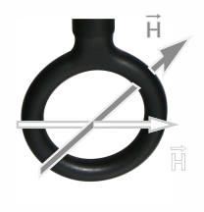  EM5030－1 | - 磁场近场探头，可检查10cm范围内的磁场。  - 频率范围：30MHz to 3 GHz  - 分辨率：25mm左右 | 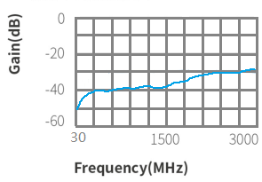
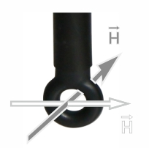  EM5030－2 | - 磁场近场探头，可检查3cm范围内的磁场。  - 频率范围：30MHz to 3 GHz  - 分辨率：10mm左右 | 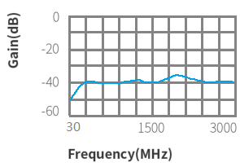
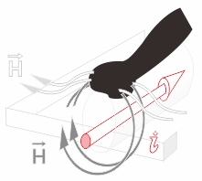  EM5030－3 | - 磁场近场探头，主要用于线缆电磁泄漏测试。  - 频率范围：30MHz to 2 GHz  - 分辨率：5mm左右 | 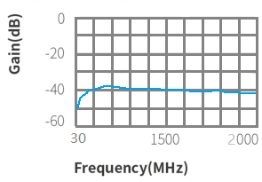
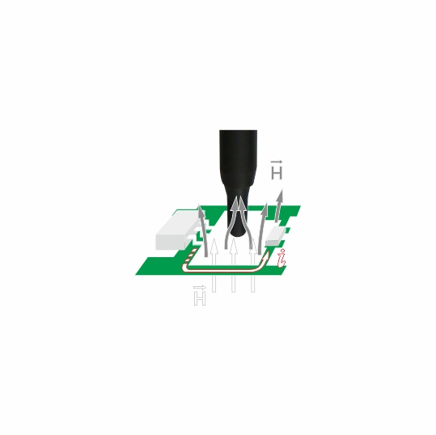  EM5030－4 | - 磁场近场探头，可检测垂直方向发射的电磁场 。  - 频率范围：30MHz to 3 GHz  - 分辨率：2mm左右 | 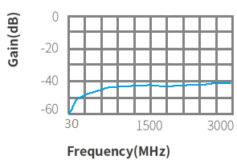
EM5030LF-5 | - 磁场近场探头，可检查10cm范围内的磁场。  - 主要用于低频传导整改测试。  - 频率范围： 1MHz to 50MHz  分辨率：25mm左右 | 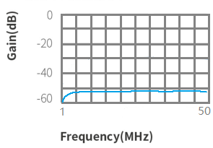
EM5030LF-6 | - 磁场近场探头，可检查3cm范围内的磁场。  - 主要用于低频传导整改测试。  - 频率范围： 1MHz to 50MHz  分辨率：10mm左右 | 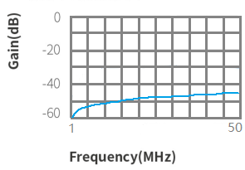
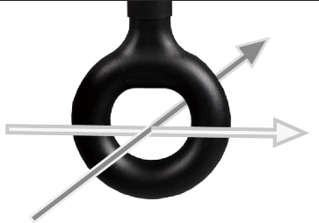  EM5030LF-7 | - 磁场近场探头，可检查10cm范围内的磁场。  - 主要用于低频传导整改测试。  - 频率范围： 9kHz to 1.5MHz  分辨率：25mm左右 | 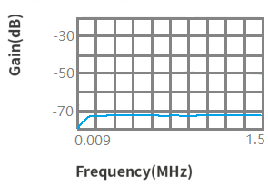
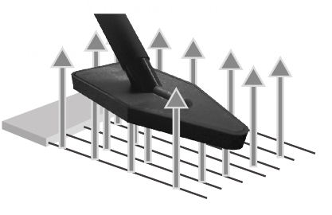  EM5030E-8 | - 电场近场探头，用于检测表面电场。覆盖区域2*5cm范围。适用于总线结构或者大的元件区域。  - 频率范围：30MHz to 1.5GHz | 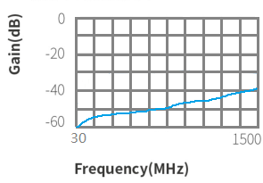
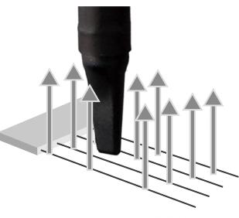  EM5030E－9 | - 电场近场探头，用于单根导线表面产生的电场检测。  - 频率范围：30MHz to 3 GHz | 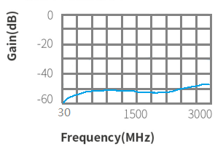
3.应用
- EMI辐射干扰源定位
- 电磁场强度检测
使用示意图：
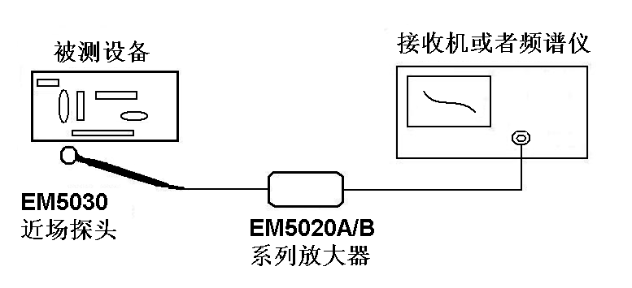
- 产品描述

产品说明
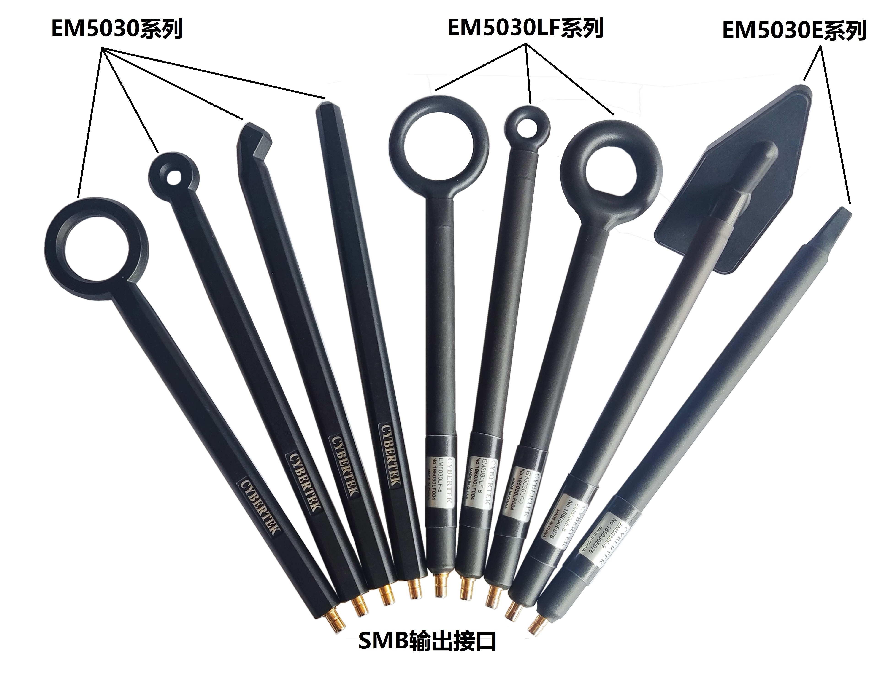

附件说明

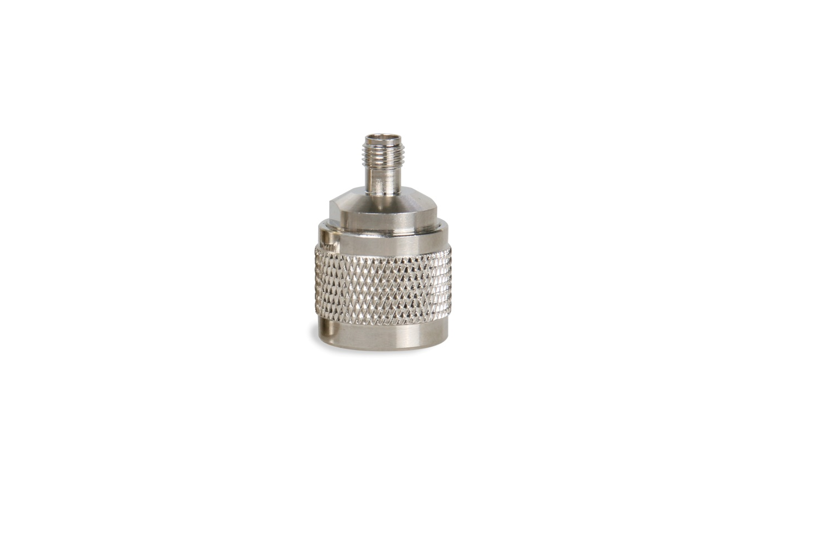
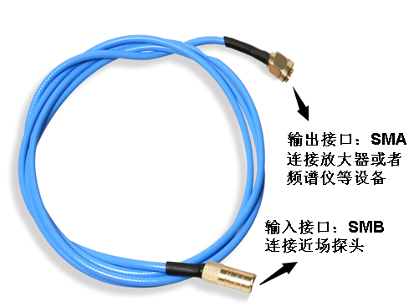

标配输出线：约1m 标配转接头：SMA母头 转N公头
5.装箱单

 | EM5030 | EM5030LF | EM5030E
H场探头EM5030-1 | 1 | —— | ——
H场探头EM5030-2 | 1 | —— | ——
H场探头EM5030-3 | 1 | —— | ——
H场探头EM5030-4 | 1 | —— | ——
H场探头EM5030LF-5 | —— | 1 | ——
H场探头EM5030LF-6 | —— | 1 | ——
H场探头EM5030LF-7 | —— | 1 | ——
E场探头EM5030E-8 | —— | —— | 1
E场探头EM5030E-9 | —— | —— | 1
CK-317(SMB-SMA连接线) | 1 | 1 | 1
CK-22(SMA（母）转N（公）) | 1 | 1 | 1
说明书 | 1 | 1 | 1
保修卡 | 1 | 1 | 1
检测报告 | 1 | 1 | 1

CYBERTEK
深圳市知用电子有限公司
SHENZHEN ZHIYONG ELECTRONICS CO.,LTD.
深圳市龙岗区黄阁北路天安数码城4号大厦A1702
Tel: 400 852 0005 / 0755-8662 8000
Q Q: 400 852 0005
Email: cybertek@cybertek.cn © Zhiyong Electronics, 2024
Url: http://www.cybertek.cn Published in China, Jun. 1，2024

